祥浩林环保定制技术设计方案
Weifang Xianghaolin Environmental Protection Equipment Co.，Ltd

改善人居环境 共建美好家园
询价单位 | 广西中铭环保科技有限公司
客户姓名 | 胡经理 | 询价日期 | 2025年4月13日11时23分
联系方式 | 18589996988 | 工程总量 | 日处理20吨
工程类型 | 生活污水处理项目 | 排放要求 | 一级B类
设计单位 | 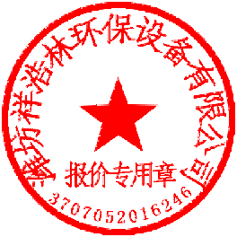  潍坊祥浩林环保设备有限公司
设计人员 | 张婷 | 设计日期 | 2026年4月13日17时05分
部门职务 | 总经办 | 方案编号 | XHLHB—2026041301
联系方式 | 15762598087 | 项目地点 | 广西来宾市象州镇
供货周期 | 10-15个日历日
运输方式 | 陆运
环境治理及运营服务综合商

您好：感谢贵公司的信任与支持，贵公司的设计方案如下：

目录

第一章：《公司简介》 3
第二章：《公司资质》 4
第三章：《污水来源、性质、水量、执行排放标准》 11
第四章：《工艺制定》 12
第1节：《工艺选择》 12
第2节：《工艺流程图》 12
第3节：《设计理念》 13
第4节：《工作原理》 15
第5节：《控制措施》 17
第五章：《二次污染防治》 18
第1节：《废气防治》 18
第2节：《噪声控制》 18
第3节：《污泥处理》 18
第4节：《防腐处理》 18
第六章：《各单元设施处理效果分析表》 19
第七章：《项目案例》 20
第1节：《供货流程》 20
第2节：《设备生产出厂合格证》 21
第3节：《水质运行达标检测报告》 22
第八章：《运行方式及管理》 23
第1节：《运行模式》 23
第2节：《控制水平》 23
第3节：《电气控制》 23
第4节：《生产管理》 24
第九章：《运维经济效益汇总》 25
第1节：《基本参数》 25
第十章：《项目运维及售后服务承诺》 26
第1节：《生产》 26
第2节：《运输》 26
第3节：《安装》 26
第4节：《调试》 26
第5节：《培训》 27
第6节：《售后服务承诺》 27
第十一章：《成品设备实景》 29
- 《公司简介》
潍坊祥浩林环保设备有限公司是一家集环保技术创新、环保设备制造、环保产品集成供应和相关技术服务为一体的环保专业技术企业，公司以环保高科技为先导、以吸收国内外先进技术为基础，以改进创新为发展动力，以加工制造为根本，开发并推出多项具有竞争力的环保产品，确保了在环保设备市场的领先优势。在污水处理技术专业领域内的技术咨询、技术服务、技术开发、技术转让；大气污染物技术专业领域内的技术咨询、技术服务、技术开发、技术转让；节水管理与技术咨询服务，城市水域治理，城市雨水排放管理服务,研发、制造、生产、销售、安装污水处理系统和设备、无害化处理设备、大气污染物技术设备；污水处理工程设计、研发、安装、调试、施工。
公司坚持以高新技术服务于客户，以优越的环保产品质量赢得用户的信赖，现主要生产养殖污水处理设备、工业污水处理设备、生活污水处理设备、医院污水处理设备、食品污水处理设备、屠宰污水处理设备、地埋式一体化污水处理设备、固液分离设备、脱硫除尘设备等几十个大系列，上百个产品，其中工业污水处理设备已成为各工业生产企业节约能源，无污染的首选产品。养殖污水处理设备近年来也成为了广大生态养殖企业的首选产品，面对竞争激烈的市场我公司秉持“品质、信誉、创新、服务”的经营理念，不断加强新产品的开发与创新，使公司具有了更广阔的市场。
公司在提高产品质量的同时，售后服务更加完善，力求制造超值卓越的产品，真诚服务广大客户。
在未来的发展中，公司将继续本着“科学推动环保事业，回归自然生态环境”的宗旨，坚守“诚实、正直、守信、创新”的原则，秉承“以客户为中心，以市场为先导”的服务宗旨，我们愿携手各界朋友以构建生态文明为己任，诚信尽责、创造一流，做建设美丽中国的引领者和实践者。我们相信，通过我们的努力，一定会让污水变得清澈，让空气变的清新，让地球更加美丽。
祥浩林立足家乡本土起步发展数年，响应可持续发展和生态文明建设主旋律，改善国内水质状况卓有成效，设备销往全国各地，凭借高水平的质量和技术赢得了客户一致的良好口碑。
祥浩林汲取国内外先进的环保理念和技术，在污水处理的环保技术创新和工艺理念都走在了国内前列，祥浩林目标是与国际先进环保水处理技术接轨，打造世界的环保科技品牌!让世界看到，青山绿水之源来自于东方，是每一个祥浩林人孜孜不倦追求的理想!

- 《公司资质》
- 祥浩林营业执照
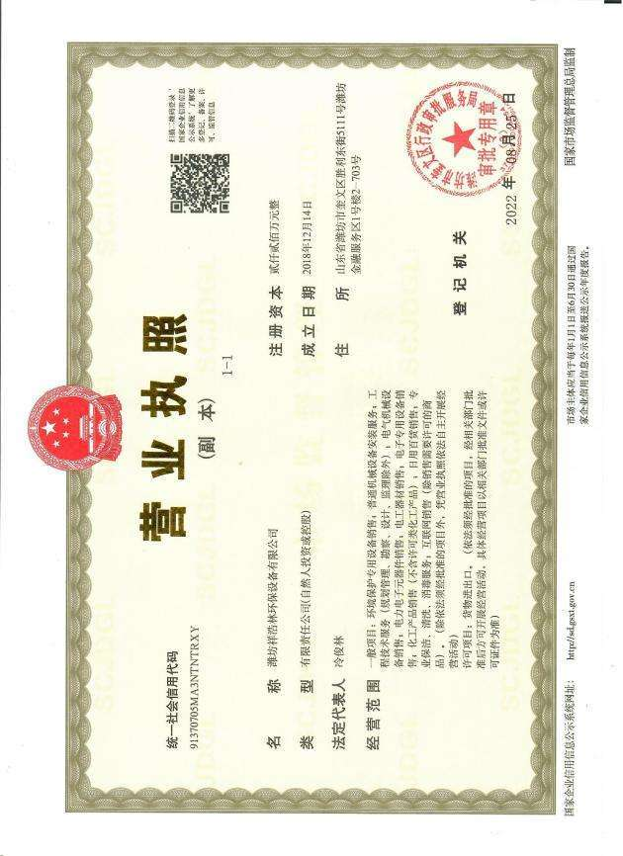

- 祥浩林商标版权
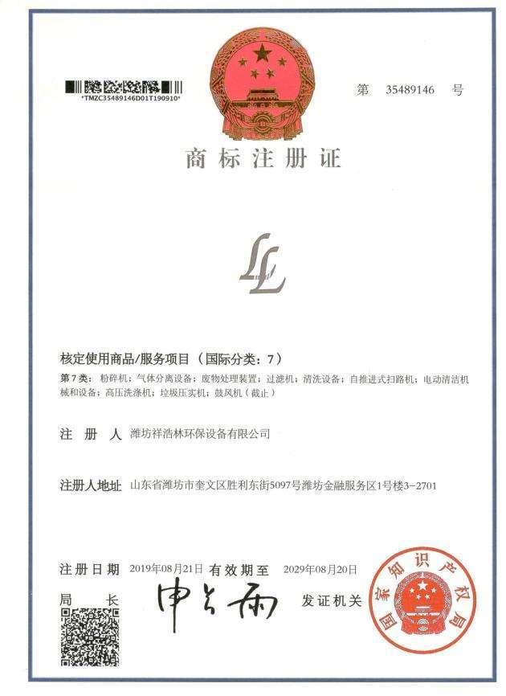

- 祥浩林对外贸易经营备案
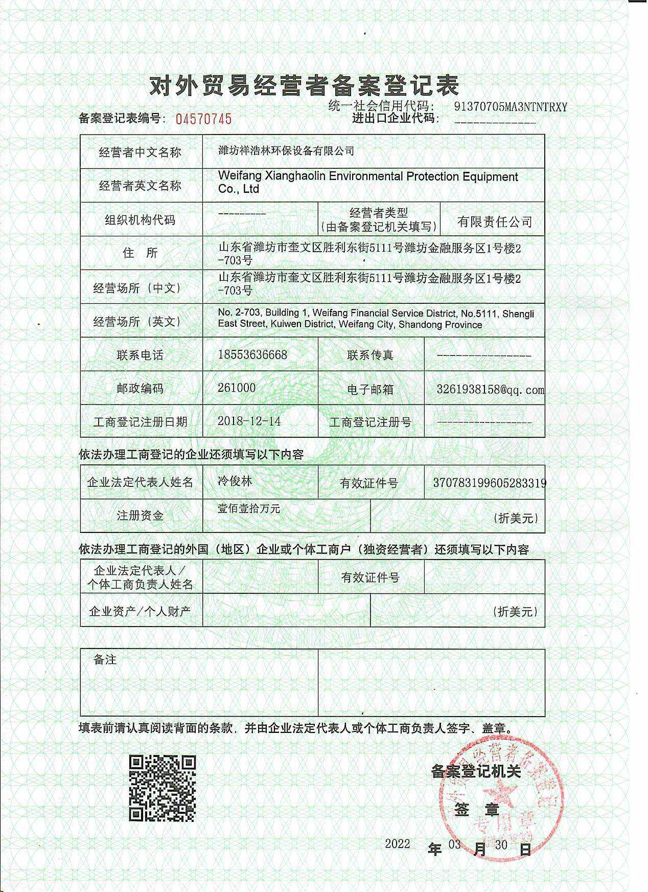

- 祥浩林商标专利
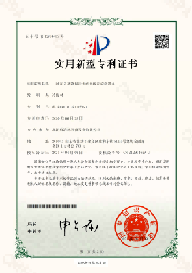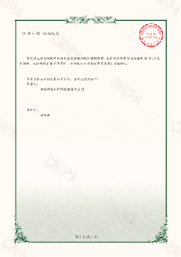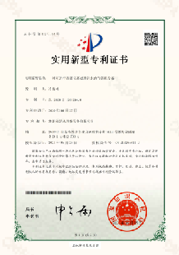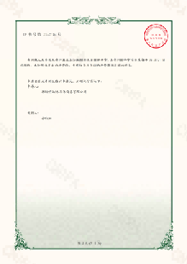

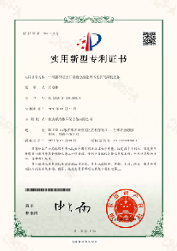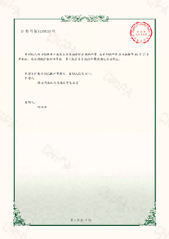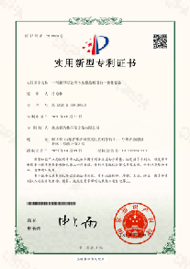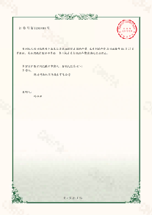

- 祥浩林著作权
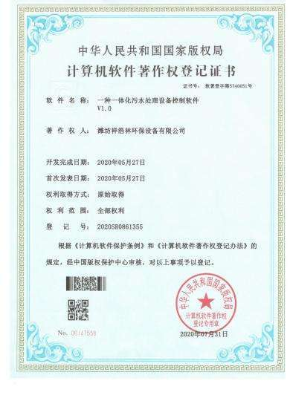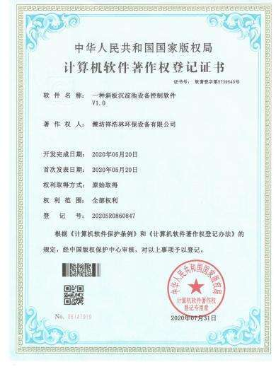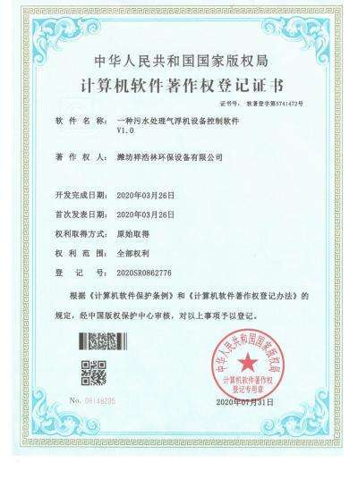

- 祥浩林资信证件
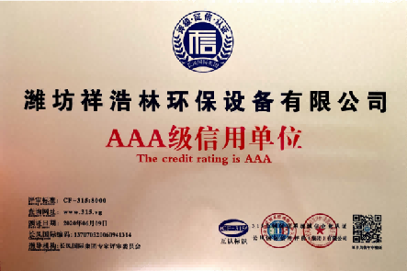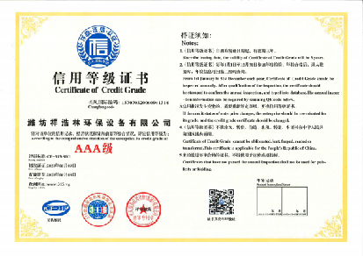

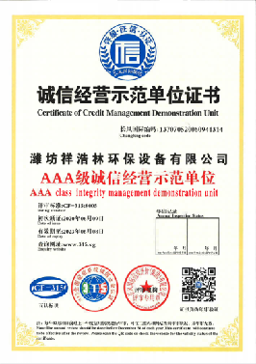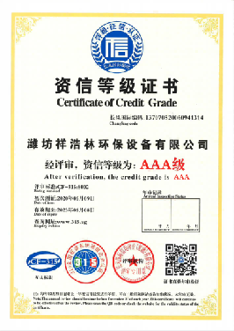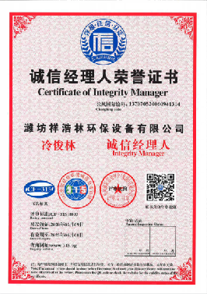

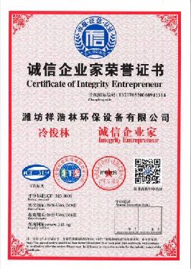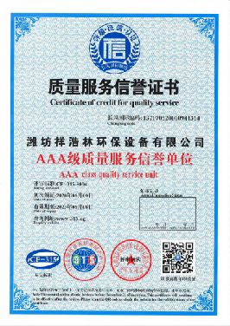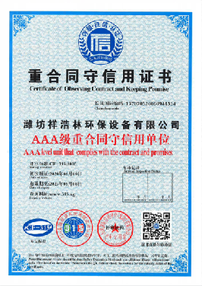

- 祥浩林施工资质
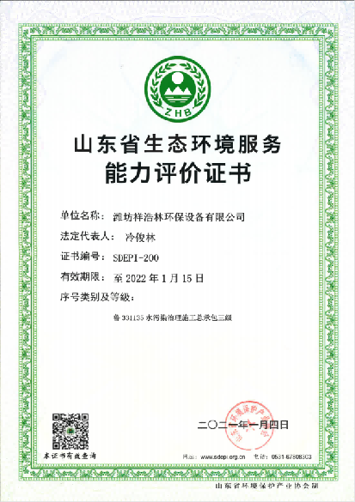
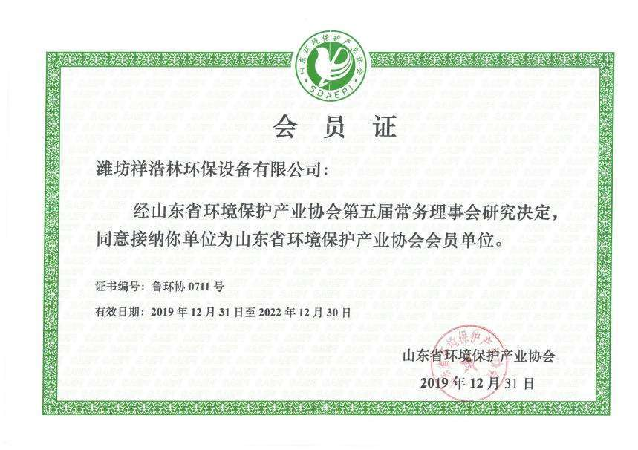
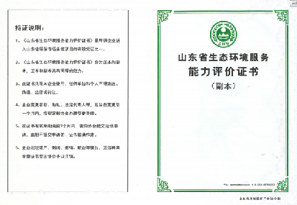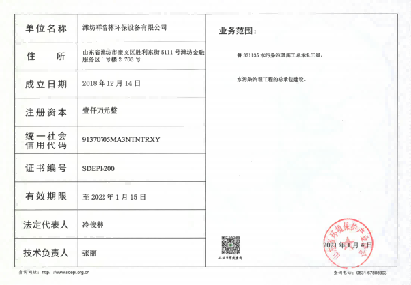
- 祥浩林质量管理体系认证证书
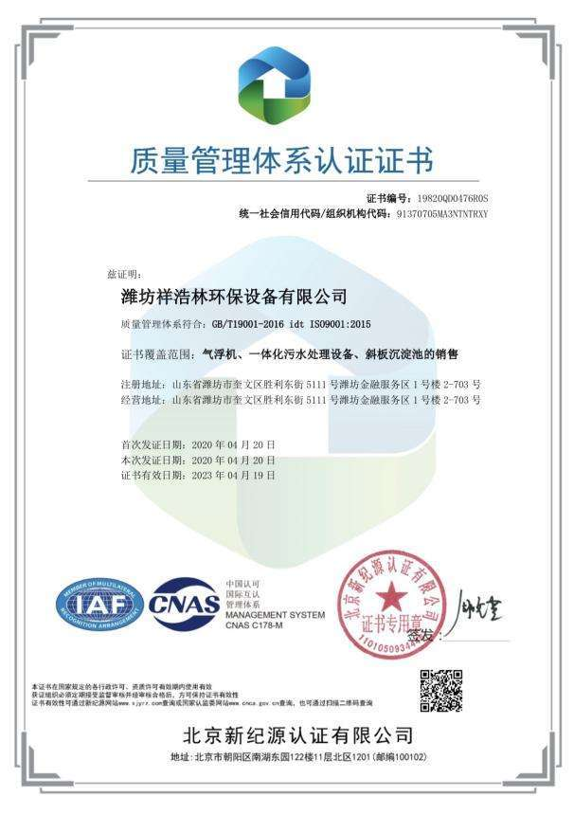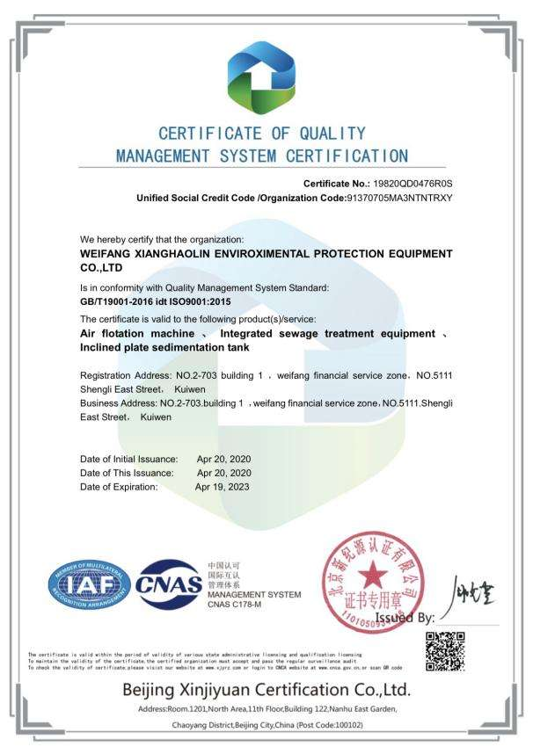
- 祥浩林企业生产执行标准化信息
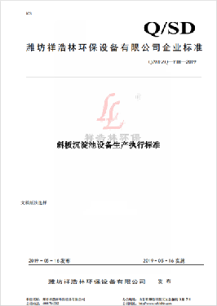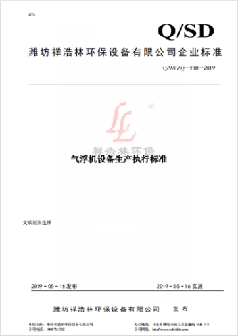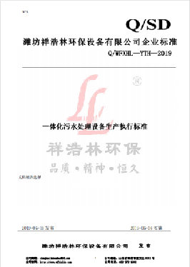

- 祥浩林荣誉证书
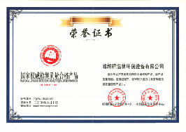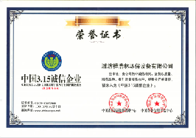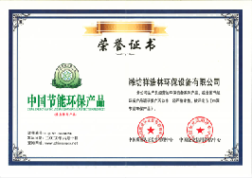
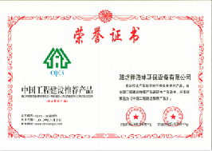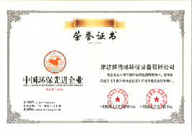
10.祥浩林技术工程师
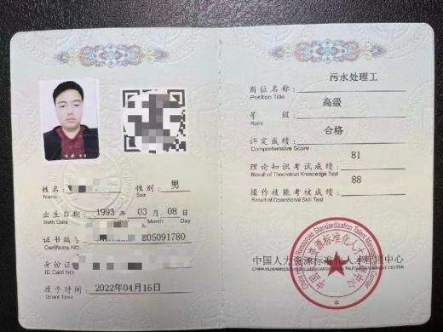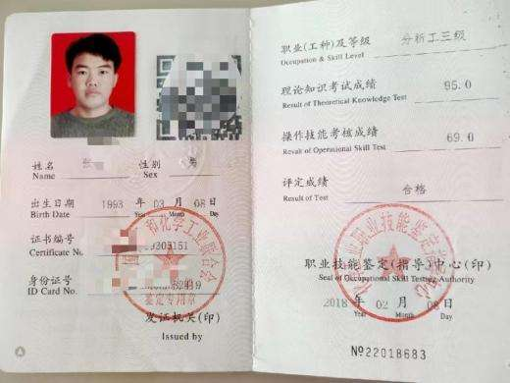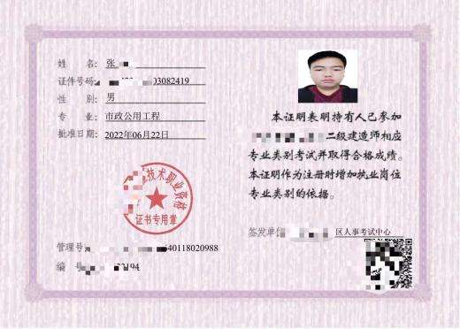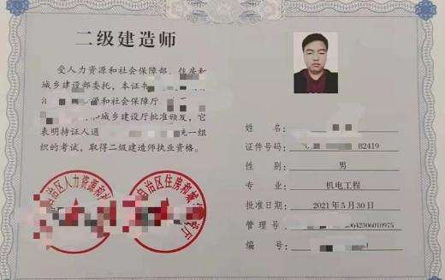

第三章《污水来源、性质、水量、执行排放标准》
1、污水来源
本污水处理系统的污水主要来自日常生活用水排放废水，包括日常用水、冲洗排水、厕所排水、消毒排水及其他排水。虽然生活污水中99.9%是水，但污染物以悬浮态或溶解态的有机物（如氮，硫、磷等盐类）、固态有机物（如纤维素、淀粉、脂肪、蛋白质及合成洗涤剂等）为主。该污水经污水处理系统处理后，达标行业规定合格水后方可直接外排。
2、污水水量
根据估算，平均排水量为1.0m³/h。
3、污水水质
生活污水排放指标《GB18918-2002》
基本单位控制项目最高允许排放浓度（日均值）单位：mg/L
序号 | 基本控制项目 | 进水指标  （未提供） | 排放标准
序号 | 基本控制项目 | 进水指标  （未提供） | 一级A | 一级B | 二级 | 三级
1 | 化学需氧量（COD_{cr}） | — | 50 | 60 | 100 | 120
2 | 生化需氧量（BOD₅） | — | 10 | 20 | 30 | 60
3 | 悬浮物（SS） | — | 10 | 20 | 30 | 50
4 | 动植物油 | — | 1 | 3 | 5 | 20
5 | 石油类 | — | 1 | 3 | 5 | 15
6 | 阴离子表面活性剂 | — | 0.5 | 1 | 2 | 5
7 | 总氮（以N计） | — | 15 | 20 | — | —
8 | 氨氮（以N计） | — | 5（8） | 8（15） | 25（30） | —
9 | 总磷（以P计） | — | 0.5 | 1 | 3 | 5
10 | 色度 | — | 30 | 30 | 40 | 50
11 | PH值 | — | 6-9
12 | 粪大肠杆菌（个/L） | — | 10³ | 10⁴ | 10⁴ | —
注：
- 下列情况按去除率指标执行：当进水COD_{cr}＞350mg/L时，去除率应＞60%；BOD₅ ＞160mg/L时，去除率应＞50%。
- 括号外数值为水温＞12°时的控制指标括号内数值为水温≤12°时的控制指 标。

第四章《工艺制定》
第1节《工艺选择》
本工程处理的污水为典型的综合生活污水， 属可生化性较好，因此拟采用“土建原水调节池—玻璃钢化粪池—厌氧生化系统—好氧接触氧化系统—MBR膜过滤沉淀系统—清水池消毒系统—次氯酸钠投加器—国标排放”；
该工艺操作简单，运转费用低，处理效果好，运行稳定。是目前较为成熟的生活污水处理工艺，能有效地确保污水达标排放。
第2节《工艺流程图》
图中黑色为土建部分、蓝色为配套设备、红色为一体化设备。

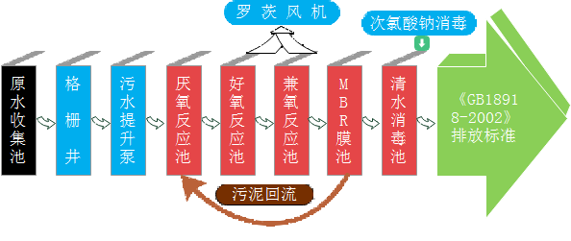

第3节《设计理念》
生活污水经格栅井去除颗粒杂物后，统一排入化粪池静置，其污水中含有大量病毒细菌及粪大肠杆菌，具有传染性。因此污水经沉淀后取上清液，化粪池尾端设置液位控制器，污水通过液位控制仪传递信号，再经液位控制仪传递信号，由提升泵将污水提升至一体化污水处理设备的厌氧池生化系统，进行酸化分解和硝化反硝化，降低有机物浓度，去除部分氨氮，然后通过导流装置自流至好氧池生化系统进行好氧接触生化反应，在此绝大部分有机污染物通过生物氧化、吸附得以降解，出水自流至物理沉降池或MBR膜池进行物理沉降或膜片过滤，二沉池污水经过自流流至清水沉淀池进行二次污水调节，清水池进行最后一步沉淀作用后使用次氯酸钠药剂消毒，其目的为对污水中的病毒细菌进行灭菌抑制繁殖，每吨水需要药剂量约50g，最后达到规定排放值或完全去除后达标排放。
第4节《工作原理》
（1）格栅井
设置目的：
在污水进入调节池前设置一道格栅，用以去除污水中的软性缠绕物、较大固颗粒杂物及飘浮物，从而保护后续工作水泵使用寿命并降低系统处理工作负荷。
- 化粪池
设置目的：
化粪池是利用沉淀和厌氧发酵原理去除生活污水中悬浮性有机物的处理设备。高效波纹玻璃钢化粪器内部设有隔板，隔板上的孔上下错位，不易形成短流，
并将整下罐体分成三部分；一级厌氧室、二级厌氧室和澄清室，一级、二级厌氧
室底部相通，内部加有“MDS专用特型填料”。这样的分隔减少了污水与污泥的接触时间，使酸性发酵和碱性发酵两个过程互不干扰，同时填料的存在增加了污水污泥与厌氧菌的接触表面积，大大提高了反应效率。
设计特点：
化粪池设计为玻璃钢或混凝土。

（3）污水提升水泵
设置目的：
化粪池内设置潜污泵1台，经污泥硝化反应污水提升至后级处理。
（4）A级生物处理池（缺氧池）
设置目的：
将污水进一步混合，充分利用池内有效生物弹性填料作为细菌载体，靠兼氧微小物将污水中难溶解有机物转化为可溶解性有机物，将大分子有机物分解成小分子有机物，以利于后道O级生物处理池进一步氧化分解，同时通过回流的硝炭氮在硝化菌的作用下，可进一部分硝化和反硝化，去除氨氮。
设计特点：
内置高效生物弹性填料，又具有水解酸化功能，同时可调节成为O级生物氧化池，以增加生化停留时间,提高处理效率。
该池设计为玻璃缸箱体。
（5）Ｏ级生物处理池（生物接触氧化池）
设置目的：
该池为本污水处理的核心部分，分两段，前一段在较大的有机负荷下，通过附着于填料上的水量不同种属的微生物群落共同参与下的生化降解和吸附作用，去除污水中的各种有机物质，使污水中的有机物含量大幅度降低。后段在有机负荷较低的情况下，通过硝化菌的作用，在氧量充分的条件下降解污水中的氨氮，同时也使污水中的COD值降低到更低的水平，使污水得以净化。
设计特点：
该池由池体、填料、布水装置和充氧曝气系统等部分组成。该池以生物膜法为主，兼有活性污泥法的特点。
池中填料采用弹性立体组合填料，该填料具有比表面积大，使用寿命长，易挂膜耐腐蚀不结团堵塞。填料在水中自由舒展，对水中气泡作多层次切割，更相对增加了曝气效果，填料成笼式安装，拆卸、检修方便。
使水质降解成梯度，达到良好的处理效果，同时设计采用相应导流紊流措施，使整体设计更趋合理化。
池中曝气管路选用优质ABS管，耐腐蚀。曝气头选用微孔曝气头，不堵塞 ，氧利用率高。
该池设计为玻璃缸箱体。
（6）MBR膜池
MBR描述
1 、膜处理法是膜生物反应器组合工艺的核心。在废水处理中应用膜技术，既能对废水进行有效的净化，又能回收一些有用物质，同时具有节能、无相变、设备简单、操作方便等特点。
2、高效膜分离技术与传统的活性污泥法相结合的新型水处理反应器系统—膜生物反应器(MBR)，膜分离过程是以选择性透过膜为分离介质，在两侧加以某种动力，原料侧组分选择性地透过膜，从而达到分离物质的目的。采用帘式膜超滤处理污水废水，出水水质可达到国家生活杂用水水质标准，且该处理方法具有占地面积小、操作简单、出水水质稳定等优点。
研究表明，平板超滤膜对废水中悬浮物、大分子有机物有较好的去除效果，而且对预处理难以通过絮凝、过滤也有较好的截留作用。
设置目的：
MBR池排泥定时排入污泥池，进行污泥浓缩，和好氧消化，污泥上清液回流排入调节池再处理，剩余污泥定期抽吸外运（每年二至三次）。
该池设计为玻璃缸箱体，内置污泥回流消化系统。
（7）清水池
设置目的：
清水池即消毒池。该池按消毒池设计，内设消毒装置，导流板。MBR膜池出水流至消毒池进行消毒。
该池设计为玻璃缸箱体。
（8）次氯酸钠投加器
设置目的：
利用次氯酸的强氧化性对污水进行消毒杀菌，其次可以对MBR膜池反洗作用时起到软化膜丝并保护MBR膜，使得使用寿命延长。
设计特点：
次氯酸钠投加器为PP塑料成套设备。
（9）自动控制柜
全程由手自一体电控柜进行全自动、手动自由转换控制运行。

第5节《控制措施》
◙ 采用成熟的“土建原水调节池—玻璃钢化粪池—厌氧生化系统—好氧接触氧化系统—MBR膜过滤沉淀系统—清水池消毒系统—次氯酸钠投加器—国标排放”处理工艺，具有良好的去除污水中的有机物和较好的脱氮功能，以满足排放标准的要求；
◙ 具有较好的耐冲击负荷能力，以适应水质、水量变化的特点；
◙ 采用污泥前置回流硝解工艺，大大降低污泥的生成量；
◙ 采用新型填料，MBR膜寿命长，处理见效快；
◙ 充分考虑二次污染产生的可能性，将其影响降低至最低程度；
◙ 采用集中控制、自动化运行，易于管理维修，提高系统可靠性、稳定
性。
◙ 系统处理设施可全部设置在地表以下，不占地表面积，可作绿化，又利
于防冻；也可放置与地表以上，周围覆土美化环境。
◙ 设备运行稳定后设备各单元配合协调工作，将污水中化合物即COD、BOD、氨氮 、SS、粪大肠杆菌等进行硝化。分解为小分子颗粒并过滤去除。处理后的生活污水变清水后达到行业标准值后排放。

第五章《二次污染防治》
第1节《废气防治》
废气处理设计方案：对化粪池进行加盖，对污水设备加装一间密封房间，化粪池的密封房间的臭气经收集后，采用“生物过滤+二级活性炭”工艺处理后，达标排放。
第2节《噪声控制》
（1）系统设施设计在厂区角落，对外界影响小。
（2）风机选用低噪声型，本机噪声≤80dB，风机进出又均采用消声器，底座用隔震垫，进出又风管用可挠橡胶软接头等减震降噪措施。
（3）确保周围环境噪声 ：白天≤60dB，晚上≤50dB。
第3节《污泥处理》
（1）污泥由MBR膜池回用并排放,大量回流至A级生化池，从而减少污泥产量。
（2）污泥处理过程中每年产生污泥量约为400KG干泥，每天约为1KG干泥，大部分污泥会排入污泥池进行重力浓缩和好氧消化分解，从而减少污泥体积，提高污泥稳定性。
（3）污泥池内剩余污泥由清洁管理部门定期抽吸外运，从而有效地解决污泥出路避免二次污染的产生。
第4节《防腐处理》
本设计方案中土建构筑物采用钢筋砼结构，主要设备采用碳钢防腐。设备采用玻璃缸，内刷环氧沥青漆四层，外刷环氧聚酯漆三层（含一层面漆）。设备池内管道采用优质工程管道ABS，以确保整体防腐使用寿命达十年以上。

第六章《各单元设施处理效果分析表》

生活污水处理工艺各单元格处理效果分析表
基本单位控制项目最高允许排放浓度（日均值）单位：mg/L
序号 | 基本控制项目 | 进水指标  （未提供） | 处理设施
序号 | 基本控制项目 | 进水指标  （未提供） | 化粪池 | 厌氧池 | 好氧池 | 出水口
1 | 化学需氧量（COD_{cr}） | — | — | — | — | —
2 | 生化需氧量（BOD₅） | — | — | — | — | —
3 | 悬浮物（SS） | — | — | — | — | —
4 | 动植物油 | — | — | — | — | —
5 | 石油类 | — | — | — | — | —
6 | 阴离子表面活性剂 | — | — | — | — | —
7 | 总氮（以N计） | — | — | — | — | —
8 | 氨氮（以N计） | — | — | — | — | —
9 | 总磷（以P计） | — | — | — | — | —
10 | 色度 | — | — | — | — | —
11 | PH值 | — | —
12 | 粪大肠杆菌（个/L） | — | — | — | — | —

第七章 《项目案例》
第1节《供货流程》
生活污水设备订制生产
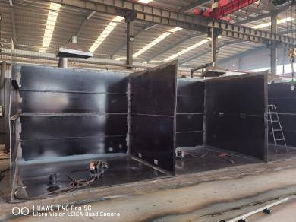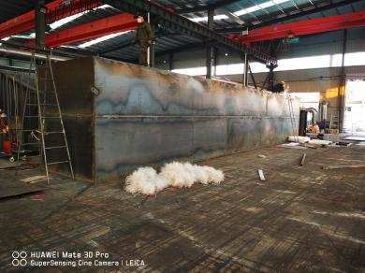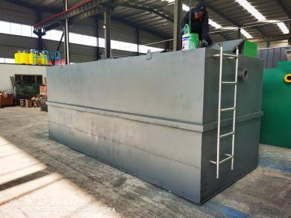
生活污水设备装车运输
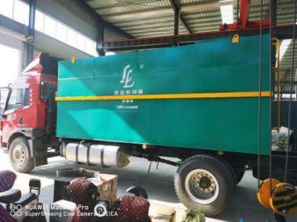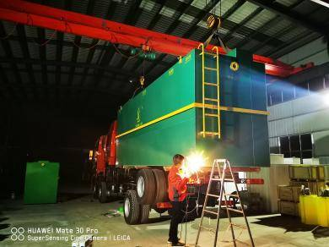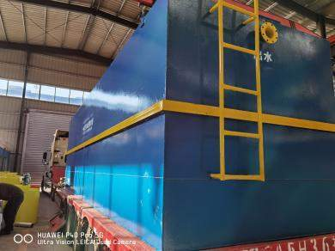
生活污水设备安装通水
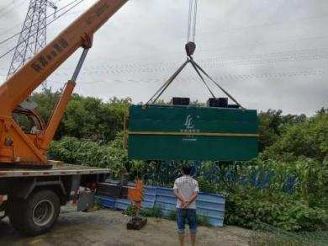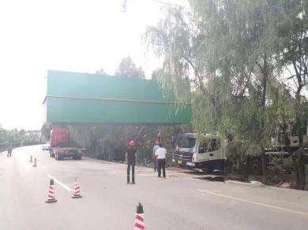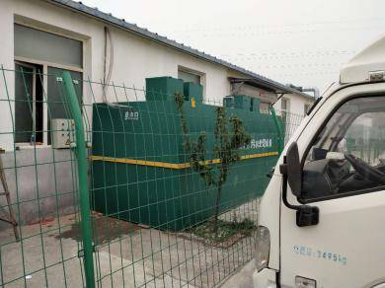
生活污水设备调试达标
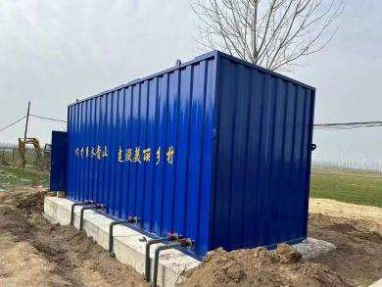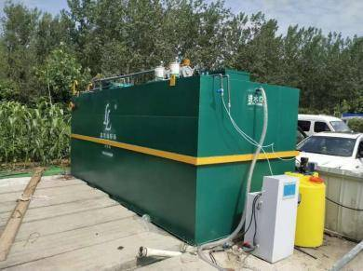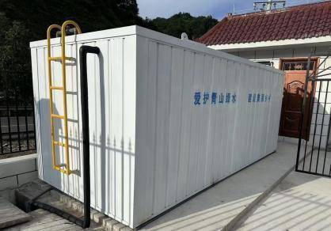

第2节《设备生产出厂合格证》
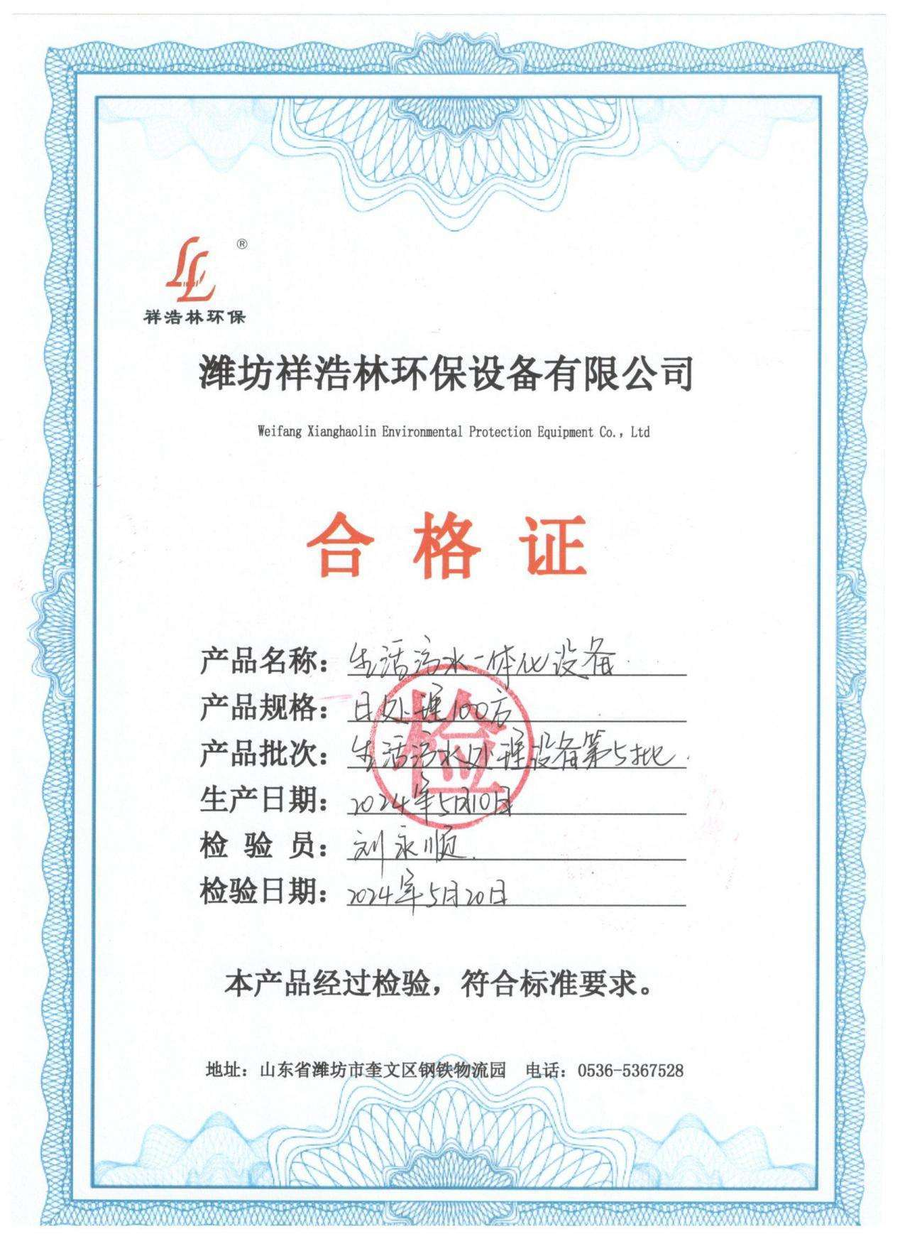

第3节《水质运行达标检测报告》

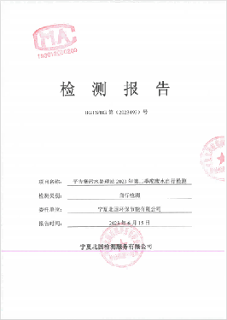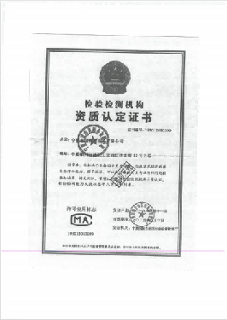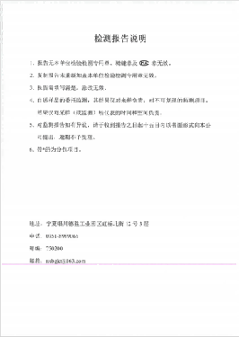
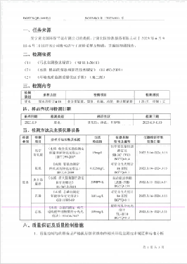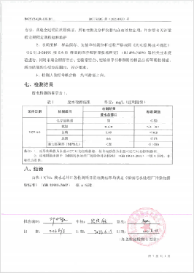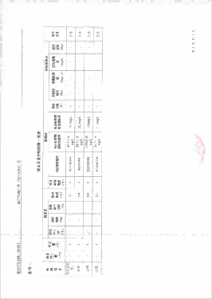

第八章 《运行方式及管理》
第1节《运行模式》
本自动控制系统为污水处理工程工艺所配置，自控专业主要涉及的内容为该污水处理系统中水泵与液位的连锁、报警、风机的交替动作、电磁阀的定时工作等。
第2节《电力控制线路图》
自动与手动结合。
第3节《电气控制》
采用全自动可编程序控制系统，该系统特点是：
1.设全自动控制及手动控制功能。
2.水泵与风机能在设置时间内自动交替使用。
3.进水泵低水位停止，高水位启动，超警戒水位提供报警信号。
4.设备停止工作2小时以上，为保持生物膜的活性，风机能定时间歇运行。
5.设有过流、过载、断相、短路保护，故障自动切换并声光报警。
6.污水处理站24小时运行，控制系统自动化水平较高，只需配备1名兼职人员。
(1)污水泵
调节池内污水泵符合以下工况，水泵的启动受液位控制。
a、高液位；报警，同时启动水泵； b、低液位：报警，关闭水泵；
(2)风机
风机设置2台，间歇运行
(3)电磁阀
沉淀池中的污泥回流泵，每隔10小时工作一次，每次历时10分钟。
(4)其他
a、各类电气设备均设置电路短路和过载保护装置。
b、动力电源由本电站提供，进入污水处理站动力配电柜。

第4节《生产管理》
(1)维修
如本污水站在运转过程中发生故障，由于污水处理站必须连续投运的机电设备均有备用，则可启动备用设备，保证设施正常运转，同时对污水处理设施进行检修。
(2)人员编制
污水处理站实行24小时连续运转，由于处理系统自动化程度高，所以只需配备一名兼职管理操作人员，负责格栅清渣和日常巡视、操作、维护等工作。
(3)技术管理
进行污水处理设备的巡视、管理、保养、维修。如发现设备有不正常或水质不合格现象，及时查明原因，采取措施，保证处理系统的正常运化。

第九章 《运维经济效益汇总》
第1节《基本参数》
每年生产天数365天；
污水处理站兼职操作员1人；
电源采用三相四线 AC380/220V 50Hz
供电负荷：
污水处理系统设施用电设备电气负荷
序号 | 设备名称 | 电机功率kw | 安装台数 | 安 装 功率kw | 运行台数 | 运 行 时间h/d | 每天电耗(KW)
1 | 污水提升泵 | 0.37 | 2 | 0.74 | 1 | 24 | 8.88
2 | 罗茨风机 | 0.55 | 2 | 1.1 | 1 | 24 | 13.2
3 | 污泥回流泵 | 0.37 | 1 | 0.37 | 1 | 1 | 0.37
4 | 污水自吸泵 | 0.75 | 2 | 1.5 | 2 | 10 | 15.0
5 | 次氯酸钠投加器 | 0.15 | 1 | 0.15 | 1 | 10 | 1.5
合计 |  |  |  |  |  |  | 38.95

每天实际用电量： 38.95 KW
注：因风机和提升泵是间歇启动，故实际工作时间很少。
污水运行过程中在反洗MBR膜时需用次氯酸钠投加器进行加药，一方面对污水进行简单消毒，另一方面用来软化膜丝，保护膜丝不受损的前提下将膜丝内杂质冲洗干净以延长使用寿命和保证污水有效出水量的稳定性。每吨水合计使用药剂量约为50g，折合人民币0.8元。

汇总：电费+药剂费每吨水总耗资人民币约为1.57元。

第十章 《运输安装调试培训及售后服务承诺》
第1节《生产》
生活污水设备的生产主要用到玻璃缸设备，严格按照Q/WFXHL—YTH—2019文件标准执行生产计划，一体式浇筑，对直角焊接处进行加固，设置加强筋使设备保留传统韧性的同时也保证设备的坚固度。焊接前前进行防腐处理，先进行抛光打磨，后进行环氧树脂漆和环氧沥青、聚酯漆的底漆防腐和面漆美观，采用内四外三（即内部刷抹四层外部刷摸三层）。设备框架生产完毕后进行内部零散件的组装。设备发货前进行试水试验，保证设备焊接处不漏水且可以正产运行，最后出示生产合格证明后可以离开车间发往目的地并投入使用。
第2节《运输》
设备主体的运输必须水平位置放置，而且必须固定在货车托架。装卸过程必须连同运输托架进行。在设备顶部焊有吊装口，在安装和起吊至垂直位置之前，必须保证设备主体的水平稳定性。考虑设备主体结构为碳钢，载重需要做到第一考虑因素。货到现场卸货时采购方需提供起吊设施。
第3节《安装》
设备运输至目的地后，业主根据我方提供的设备定位图纸将设备进行安放，注意进水口与出水口的位置，必须保证设备水平放置，倾斜误差不得高于5度。随后我方将安排技术工程师到现场进行污水设备的安装，安装主要为将所有零散部件全部连接起来并保证各个工序均可正常使用，以确保设备及各个配件可以正常协作并运行。
第4节《调试》
调试主要为试验设备是否正常运行且各单元组件搭配是否正常。检验设备处理污水后是否有明显效果变化，经过几日培养菌种后方可达到规定排放标准。

第5节《培训》
- 培训内容
设备组成、结构原理、处理工艺、如何规范操作控制系统；控制系统的构成及零部件、故障分析、排除、实际运行中的维护和保养等。
- 培训人员
- 我公司提供高级工程师进行原理基础知识的专业培训。
- 我公司提供高级工程师进行控制技术培训。
- 培训方式及时间安排
- 专业技术培训。需方可派设备管理操作人员每次1-2人，到我公司进行培训，时间约为3天。我公司为需方提供设备、场地、资料等培训条件。
- 我司现场技术培训，公司派工程师、技师到需方现场为设备操作人员进行现场培训。
（4）培训目标经高级工程师的讲解以及高级技师的现场实际操作指导，可以参加培训的人员对整个设备原理、控制技术、节能技术有更深刻的了解。熟练掌握整个生活污水项目设备的操作运行，并能简单排除使用中的一些故障。
第6节《售后服务承诺》
（1）、售前服务：
a、工地现场实地考察，提供施工建议，避免安装不规范造成的质量问题。
b、根据设计资料和招标要求进行选型，避免因为选型而造成的质量问题。
（2）、售中服务：
a、安装：我公司所提供设备为整体单位，只需定位即可。我公司奖牌专业施工队伍（工程师）到现场知道定位安装，并配合设备与系统的安全对接。
b、调试运行：调试期间，我公司可派工程师人员到场进行安装调试。
（3）、免费培训：使用方的日常看管人员，我公司进行免费培训，直到熟悉使用为止，及设备正常运转和维护。
（4）、售后服务：
a、严格按照业主的要求，保证进度，保证质量完成项目。
b、凡事我方提供的所有材料及整体工程，均实行 12 个月免费保修，改保修期自整体项目最终竣工验收合格之日起计算。
c、凡属我方承保范围和内容的项目，我方在接到修理通知的24小时内给予答复。
d、免费为拥护培训操作人员，并协助制定设备操作规程。
e、在保修期内向业主提供的所有售后服务属无偿服务。
f、我方承诺，对工程质量负责。
g、严格按业主的要求，保证进度，保证质量完成项目。

第十一章 《成品设备实景》
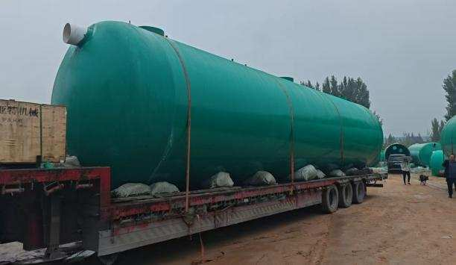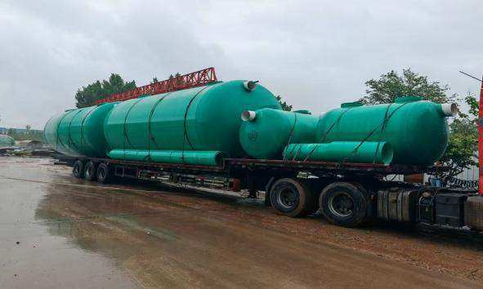
玻璃缸一体化 玻璃缸一体化

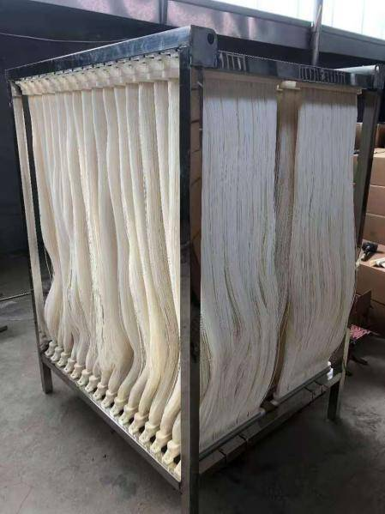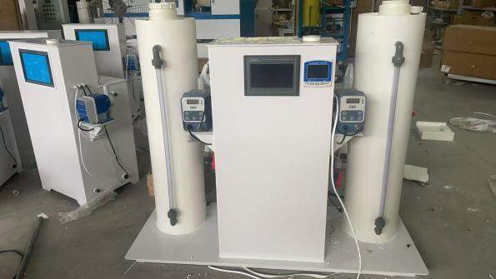
MBR帘式膜 次氯酸钠消毒

